**Los esfuerzos de reciclaje de la industria para hacer pilas más sustentables**

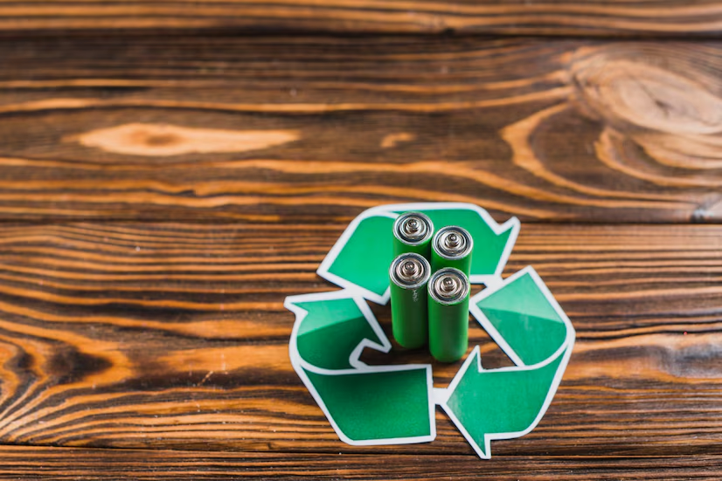

* *Las baterías Energizer contienen hasta 22% de materiales reciclados*

**Ciudad de México, 09 de abril de 2024.-** El cambio inició, y no tiene retorno: cada vez está más extendida la conciencia de las industrias sobre la importancia de generar productos sustentables. Esto va desde el uso de fuentes de energía renovable hasta la integración de materiales reciclados en productos de amplia circulación, como las pilas.

Las baterías están presentes en la vida diaria de millones de personas, ya sea en sus consolas de videojuegos, en los juguetes de niñas y niños, en equipos de emergencia o en un sin fin de aparatos que cubren necesidades esenciales y de entretenimiento. Tan sólo en México, el comercio de pilas eléctricas generó 445 millones de dólares en 2023, según cifras de [Data México](https://www.economia.gob.mx/datamexico/es/profile/product/batteries-and-batteries-electric).

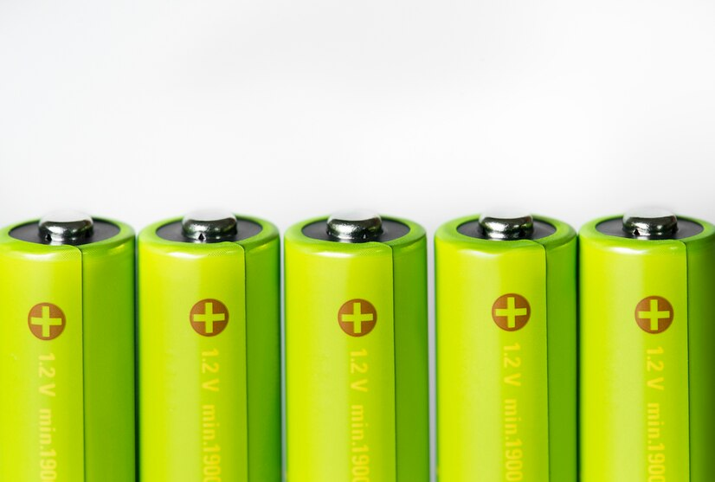

En ventas internacionales, se generaron 72.6 millones de dólares en el mismo periodo y 372 millones de dólares en compras internacionales. Es decir, que el mercado de pilas en el país es significativo, y por ello necesita medidas a gran escala que difundan la cultura de la sustentabilidad y del cuidado del medio ambiente.

Energizer, que el año pasado impulsó una amplia campaña para reutilizar metales en sus pilas, ha reforzado su compromiso con el medio ambiente aumentando el porcentaje de reutilizables dentro de sus baterías (con metales que provienen de automóviles y aparatos electrodomésticos).

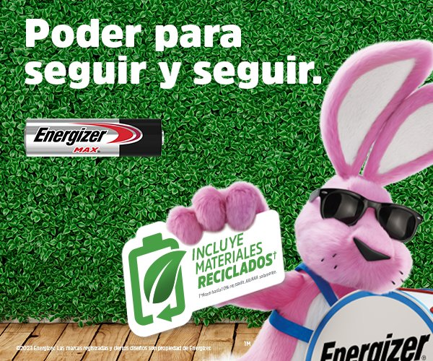

Un ejemplo es la Energizer Recharge®, la cual se convirtió en la primera pila recargable que contenía 15% de materiales reciclados, para este 2024, ese número aumentó a 22%. Asimismo, la pila Energizer MAX® contiene hasta 10% de materiales reciclados.

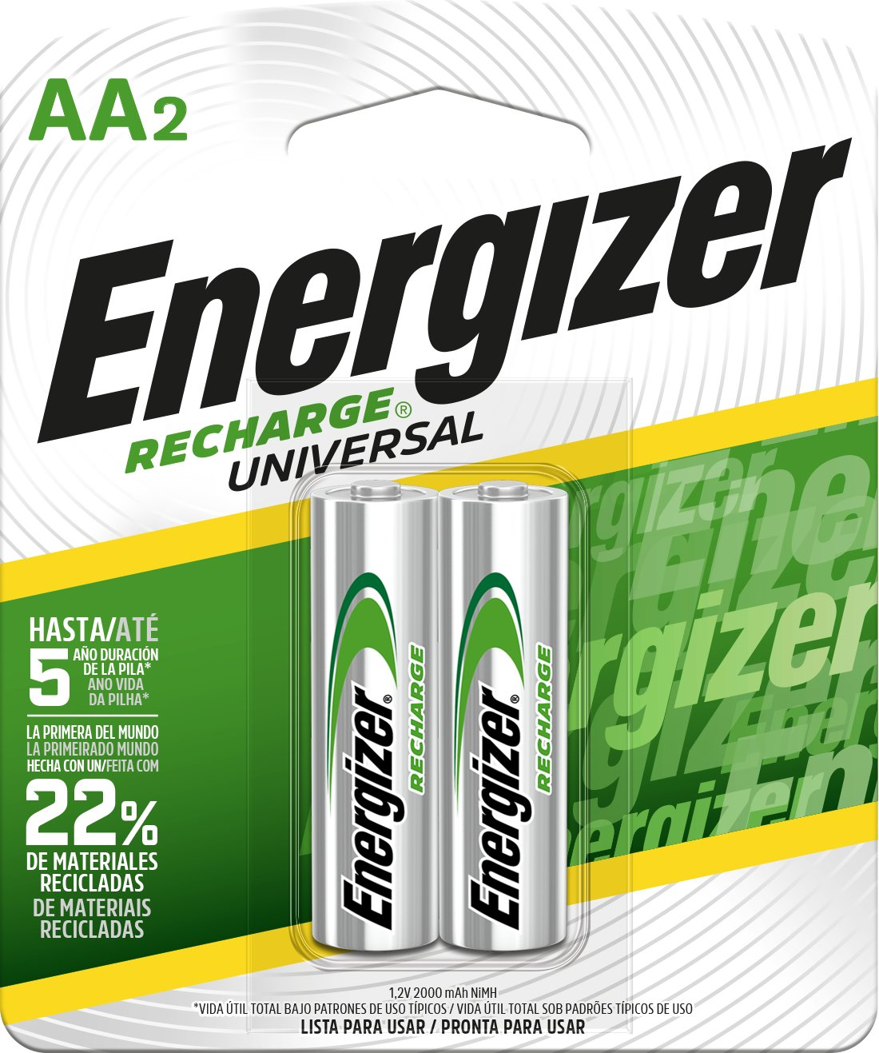 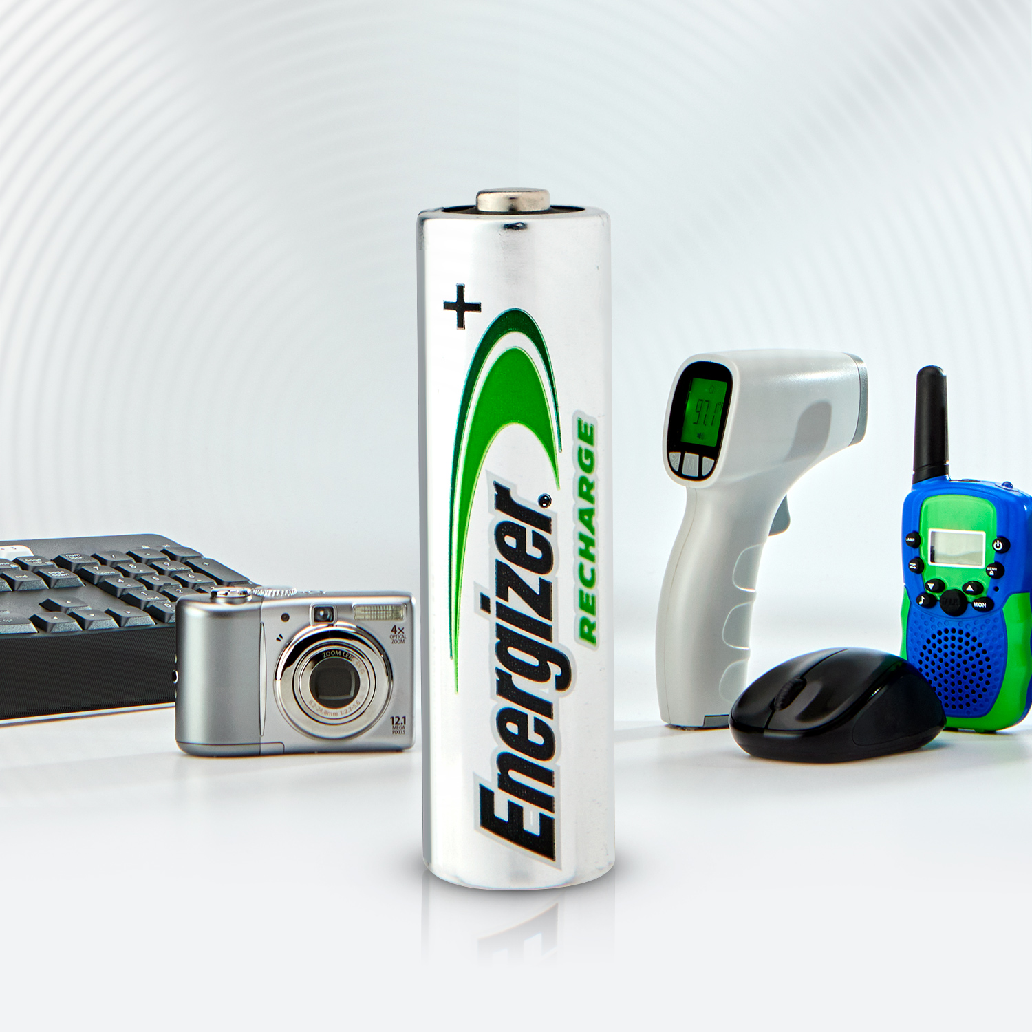

La durabilidad de los productos como las pilas tiene un beneficio en reducir la desechabilidad de materiales, la extracción de recursos y el uso de agua para su fabricación; además, hay una disminución en la necesidad de transporte, lo que reduce la huella de carbono por traslados. De manera paralela, el fomento a la innovación genera tecnología que progresivamente mejorará la eficiencia energética de futuros productos.

Por otro lado, el uso de materiales reciclados contribuye al ahorro de energía en el procesamiento de materiales para pilas y fomenta la economía circular en este y otros productos.

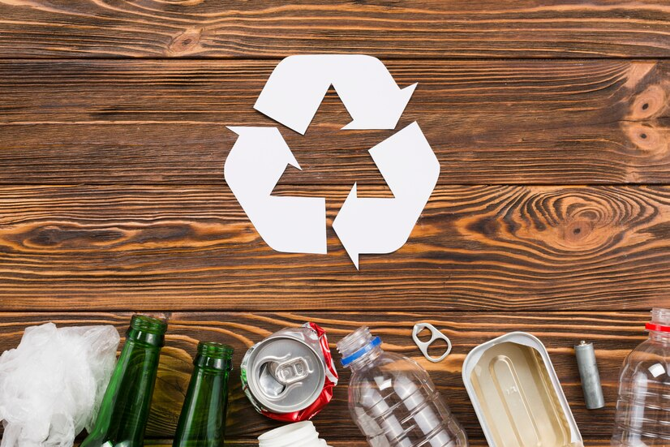

Estos esfuerzos son significativos y van de la mano con el avance del país en la cultura del reciclaje, ya que México ha mejorado su cultura de reutilización. Un ejemplo es que se ha posicionado como el país con más acopio y reutilización de materiales PET en Latinoamérica (un 60% aproximadamente), según información de la [organización Ecoce](https://www.ecoce.mx/nosotros), incluso por delante de Brasil, Estados Unidos e incluso del conjunto de naciones que forman la Unión Europea.

La industria de pilas busca nuevas innovaciones que difundan la cultura de la sustentabilidad, al mismo tiempo que presenten soluciones innovadoras para que los consumidores tengan los mejores productos en sus manos, tanto en durabilidad como en almacenamiento de energía, de forma segura y confiable.

¿Quieres saber más? Consulta: <https://energizer.lat/Mexico/>